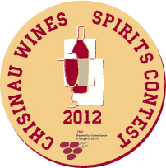  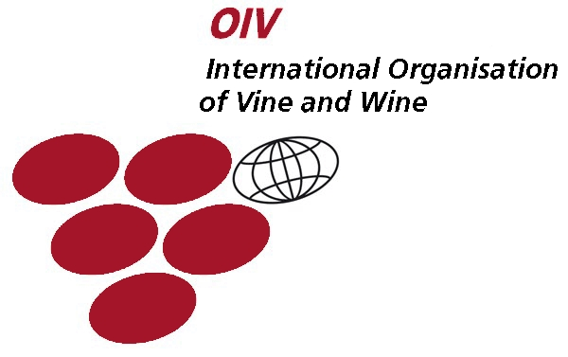 | CHISINAU WINES & SPIRITS CONTEST’ 2012  Concursul Internaţional de Vinuri şi Băuturi Alcoolice, ediţia a XXI-a  XXI Международный конкурс вин и спиртных напитков  The 21st International Wine & Spirits Competition | 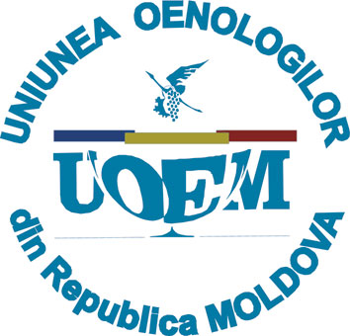

 | MAREA MEDALIE DE AUR, БОЛЬШАЯ ЗОЛОТАЯ МЕДАЛЬ, GREAT GOLD MEDAL
 | Călăraşi Divin S.A., I.M., Moldova |  | Călăraşi, divin, 40 ani
 | Yerevan Brandy Company, Armenia |  | Ararat Dvin, 10 years old collection
 | MEDALIE DE AUR, ЗОЛОТАЯ МЕДАЛЬ, GOLD MEDAL
 | Kubani-Vino, Russia |  | Madera Kubanskaia, Chateau Tamagne Rezerve, 2001
 | Тираспольский вино-коньячный завод  ЗАО KVINT, Moldova |  | Князь Витгенштейн, DVFV, 50 лет
 | Тираспольский вино-коньячный завод  ЗАО KVINT, Moldova |  | Чернецкий, DVFV, 33 лет
 | Тираспольский вино-коньячный завод  ЗАО KVINT, Moldova |  | Тирасполь, DVV, 15 лет
 | Тираспольский вино-коньячный завод  ЗАО KVINT, Moldova |  | Kvint, DVV, 10 лет
 | Vinarstvi u Kaplicky, Czech Republic |  | Muscat Moravsky, white wine, 2011
 | Murfatlar Romania S.A., România |  | Chardonnay Late Harvest, vin alb de soi, 2006
 | Murfatlar Romania S.A., România |  | Lacrima lui Ovidiu 12, vin alb de desert
 | Corporation Georgian Wine, Georgia |  | Kindzmarauli, Mikitani, red wine, 2007
 | Aes Ambelis, Cyprus |  | Aes Ambelis white, still wine, 2011
 | Aes Ambelis, Cyprus |  | Cabernet Sauvignon, still red high quality wine, 2009
 | Călăraşi Divin S.A., Moldova |  | Ştefan Vodă, divin, 25 ani
 | Vinarske Zavody Topolcianky, Slovakia |  | Palava, bobulovy vyber, sladke vino, L413 white wine
 | Cotnari S.A., SC, România |  | Grasă de Cotnari, vin alb, 1984
 | Cotnari S.A., SC, România |  | Grasă de Cotnari, vin alb, 1998
 | Cotnari S.A., SC, România |  | Grasă de Cotnari, vin alb, 2006
 | Cotnari S.A., SC, România |  | Grasă de Cotnari, vin alb, 2008
 | Cotnari S.A., SC, România |  | Fetească Albă, vin alb, 1996
 | Casa de vinuri Cotnari, România |  | Busuioaca, vin roşu de soi, 2011
 | Alianţa-Vin S.R.L., Moldova |  | Muscat Alianţa, Alianţa Collection, vin demidulce, 2010
 | Vinselekt Michlovsky a.s., Czech Republic |  | Rulandske Sede pozdni sber Michlovsky, white wine, 2011
 | Jemciujina S.R.L., Moldova |  | Cahor, vin roşu de desert, 2006
 | Vinăria Purcari S.R.L., Moldova |  | Roşu de Purcari, vin roşu de calitate superioară, 2007
 | Vinăria Purcari S.R.L., Moldova |  | Alb de Purcari, vin alb de calitate superioară, 2009
 | Znovin Znojmo a.s., Czech Republic |  | Ryzlink Rynsky, Ice wine, 2009
 | Znovin Znojmo a.s., Czech Republic |  | Tramin Cerveny, white wine, 2009
 | Sarajishvili, JSC, Georgia |  | Sarajishvili Eniseli, 14 years
 | Sarajishvili, JSC, Georgia |  | Sarajishvili XO, 18 years
 | Fautor S.R.L., Moldova |  | Sauvignon Blanc, vin alb de calitate, demisec cu IG, 2011
 | Vismos S.A., Moldova |  | Agat, divin, 7 ani
 | MEDALIE DE ARGINT, СЕРЕБРЯНАЯ МЕДАЛЬ, SILVER MEDAL
 | Тираспольский вино-коньячный завод  ЗАО, KVINT, Moldova |  |  | Volk, vodca
 | Климовичский ликеро-водочный завод  РУП, Беларусь |  |  | Золотая пчёлка, бальзам
 | Климовичский ликеро-водочный завод  РУП, Беларусь |  |  | Кедрач, настойка горькая
 | Murfatlar Romania S.A., România |  |  | Feteasca Neagră 3 Hectare, vin roşu, 2011
 | Murfatlar Romania S.A., România |  |  | Cabernet Sauvignon 3 hectare Sable Noble rose, 2011
 | Aes Ambelis, Cyprus |  |  | Omiros Maratheftiko, red high quality vintage wine, 2009
 | Vinarske Zavody Topolcianky, Slovakia |  |  | Cabernet Sauvignon rose, neskory zber L408, 2011
 | Casa de vinuri Cotnari, România |  |  | Tămăioasă Românească, vin alb, 2011 (zahar 2,6 alc 14%)
 | Bagrationi 1882 S.A., Georgia |  |  | Bagrationi Clasic Dry, sparkling wine bulk fermented, 2010
CHISINAU WINES & SPIRITS CONTEST’ 2012
Concursul Internaţional de Vinuri şi Băuturi Alcoolice, ediţia a XXI-a
XXI Международный конкурс вин и спиртных напитков
The 21st International Wine & Spirits Competition

MEDALIE DE ARGINT, СЕРЕБРЯНАЯ МЕДАЛЬ, SILVER MEDAL
Bagrationi 1882 S.A., Georgia | Bagrationi Gold, sparkling wine bulk fermented, 2010
Bagrationi 1882 S.A., Georgia | Bagrationi Reserve semi dry, sparkling wine bulk fermented, 2010
Wineman Ltd, Georgia | Saperavi Cabernet, red wine, 2010
Vinăria Bostavan S.R.L., IM, Moldova | Cabernet, vin roşu sec matur de calitate superioară, 2010
Vinăria Purcari S.R.L., Moldova | Rose de Purcari, vin roz de calitate superioară, 2011
Sălcuţa S.R.L., Moldova | Tămăioasa de Sălcuţa, vin roz sec, 2011
Acorex Wine Holding S.A., IM, Moldova | Albastrele Lancellotta, 2010
Asconi S.R.L., Moldova | Cabernet Sauvignon, vin roşu sec de calitate, 2009
Asconi S.R.L., Moldova | Merlot, vin roşu sec de calitate, 2009
Kakhetian Traditional Winemaking, Georgia | Chacha grape
Vinăria Ţiganca S.R.L., SC | Cabernet Sauvignon, vin roşu sec de calitate, 2009
Panoramaweingut Baumgaertner, Germany | Merlot, red wine, 2009
Vinăria din Vale&Co S.A., Moldova | Sauvignon, vin sec alb, 2011
Vinarstvi Volarik, Czech Republic | Sekt Ryzlink Vlassky, sparkling white wine, 2009
Intervitt S.R.L., SC, România | Crâmpoşie, 6-1-Cr, vin alb, IG Terasele Dunării, 2011
Intervitt S.R.L., SC, România | Crâmpoşie, 6-2-Cr, vin alb, IG Terasele Dunării, 2011
Intervitt S.R.L., SC, România | Crâmpoşie, 9-Cr, vin alb, IG Terasele Dunării, 2011
Intervitt S.R.L., SC, România | Crâmpoşie, 11-Cr, vin alb, IG Terasele Dunării, 2011
Mold-Nord S.A., Moldova | Chardonnay, vin alb de soi, 2011
Mold-Nord S.A., Moldova | Cabernet, vin roşu sec, de calitate, rezervă, 2009
Mold-Nord S.A., Moldova | Negru de Iar, vin roşu de calitate, de cupaj, rezervă, 2009
Rose Dieu Domaine, France | Cotes du Rhone Village, Plan de Dieu, red wine, 2009
Cricova S.A., Combinatul de vinuri, Moldova | Rose de Cricova, vin de calitate selectat sec roz, 2011
Cricova S.A., Combinatul de vinuri, Moldova | Cuvee Prestige, vin efervescent spumant clasic brut roz, 2010
Cricova S.A., Combinatul de vinuri, Moldova | Cuvee Prestige, vin efervescent spumant clasic dulce roşu, 2004
Fautor S.R.L., Moldova | Chardonnay, Fautor, vin alb sec de calitate, 2011
Fautor S.R.L., Moldova | Riesling de Rein, Fautor, vin de calitate alb sec, 2011
Fautor S.R.L., Moldova | Merlot-Cabernet Sauvignon, Fabula. vin de calitate selectat roşu sec de cupaj, 2011
Fautor S.R.L., Moldova | Cabernet Sauvignon, Fautor, vin de calitate roşu sec, 2009
Fautor S.R.L., Moldova | Merlot, Fabula. vin de calitate selectat roz demisec, 2001
Fautor S.R.L., Moldova | Traminer, Fautor, vin de calitate alb sec, 2011
Fautor S.R.L., Moldova | Sauvignon Blanc, Fautor, vin de calitate alb sec, 2011
Ismailli Wine -2, Azerbaijan | Alishan, red wine, 2009
MEDALIE DE BRONZ, БРОНЗОВАЯ МЕДАЛЬ, BRONZE MEDAL
Kubani-Vino, Russia | Crasnostop. Chateau Tamagne, red wine, 2011
Климовичский ликеро-водочный завод  РУП, Беларусь | Medvedeff, vodca
Murfatlar Romania S.A., România | Chardonnay 3 Hectare, vin alb, 2011
Murfatlar Romania S.A., România | 3 Hectare, Sable Noble, vin alb de cupaj, 2011
Murfatlar Romania S.A., România | Muscat Ottonel M1, vin alb, 2011
Murfatlar Romania S.A., România | Cabernet Sauvignon 3 Hectare, vin roşu, 2011
Renaissance-Perfect S.R.L., ICS, Moldova | Perfect, vodca
Vinselekt Michlovsky a.s., Czech Republic | Cuvee Muller Thurgau, semi sparkling wine, 2011
Vinăria Purcari S.R.L., Moldova | Pinot Gris de Purcari, vin alb, 2010
Romăneşti S.A., Moldova | Merlot, vin de calitate roşu sec, 2009
Romăneşti S.A., Moldova | Sauvignon, vin de calitate matur, alb sec, 2006
Mold-Nord S.A., Moldova | Rachiu de cireşi, 2009 (alc 38%)
Молдавский стандарт ООО, Moldova | Grappa N1, vodca

